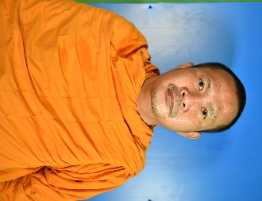
ประวัติผู้จัดทำ

ชื่อ-สกุล พระเอกกฤต เมืองจันทร์
วันเดือนปีเกิด 24 กุมภาพันธ์ 2519
สถานที่อยู่ปัจจุบัน 97/170 หมู่ 1 ตำบลบึงยี่โถ อำเภอธัญบุรี จังหวัดปทุมธานี
รหัสไปรษณีย์ 12130
ประวัติการศึกษา ประถมศึกษา โรงเรียนบ้านหนองดุม
มัธยมศึกษา ศูนย์การศึกษานอกโรงเรียนศรีษะเกษ
ประกาศนียบัตร วิทยาลัยเสริมทักษะพระภิกษุ สามเณร
วิชาชีพชั้นสูง
ปริญญาตรี สาขารัฐศาสตร์ การเมืองการปกครอง
คณะรัฐศาสตร์
สาขาสื่อสารมวลชน
คณะมนุษยศาสตร์
มหาวิทยาลัยรามคำแหง
ประกาศนียบัตรบัณฑิต การบริหารจัดการกองทุนหมู่บ้าน
และชุมชนเมือง
มหาวิทยาลัยอุบลราชธานี

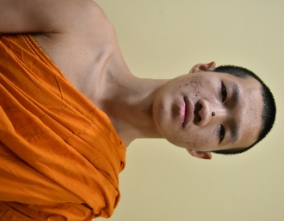
ประวัติผู้จัดทำ

ชื่อ-สกุล สามเณรนนทวัฒน์ แหล่พั่ว
วันเดือนปีเกิด 03 กันยายน 2544
สถานที่อยู่ปัจจุบัน 40/435 หมู่ 2 ตำบลบึงน้ำรักษ์ อำเภอธัญบุรี จังหวัดปทุมธานี
รหัสไปรษณีย์ 12110
ประวัติการศึกษา ประถมศึกษา โรงเรียนวัดอัยยิการาม
มัธยมศึกษา โรงเรียนวัดสระกำแพงใหญ่
ประกาศนียบัตร วิทยาลัยเสริมทักษะพระภิกษุ สามเณร
วิชาชีพชั้นสูง

